|  |  |  |  |
| --- | --- | --- | --- |
| **รายงานการแก้ไขปัญหาและการบำรุงรักษาระบบ SAP** | | | |
| **โครงการ :** | งานจ้างบำรุงรักษาระบบ SAP ด้าน Basis และ Function เลขที่ จท.96/2561 | | |
| **Incident No. :** | MWA-MA02-000155 | **สถานที่ปฏิบัติงาน :** | □ การประปานครหลวง  ☑ บริษัท พอร์ทัลเน็ท จำกัด  □ อื่นๆ ­­­­­­­­­­­­­­­­­­­­­­­­­­­­­­­­­________________________ |
| **วัน/เดือน/ปี :** | 3 ตุลาคม 2561 |
| **เวลาปฏิบัติงาน :** | 11:00-13:30 น. |
| **ชื่อ-นามสกุล :** | น.ส.ณัฏฐี สัจจาศีล | | |
| **ทีมงาน :** | ☑ Function □ Basis | **ระบบงาน :** | MM |

**ผลการปฏิบัติงาน :**

ให้คำปรึกษาวิธีการการตรวจสอบแก้ไข การผ่านรายการแล้ว

ความต้องการ ผู้ใช้งานไม่สามารถบันทึกรับด้วยงบลงทุนได้ โดยขึ้น Error Posting not possible (Posting yr.earlier than capitalization yr.)

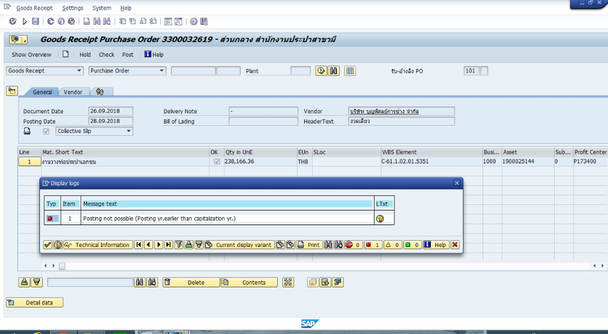

คำแนะนำ มีขั้นตอนการตรวจสอบ โดยเข้า T-code ดังนี้

1. MMRV - Allow posting to previous period (ตรวจสอบว่าระบบ MM อนุญาตให้ผ่านรายการย้อนหลังได้หรือไม่)
2. MMPV - Close Periods (ตรวจสอบการเปิด/ปิด Period MM)
3. OB52 - Change view "Posting Periods: Specify Time Intervals": Overview ตรวจสอบแก้ไข Posting period ฝั่ง GL
4. OKP1 - Maintain Period Lock ตรวจสอบแก้ไข การล็อคงวดแต่ละเดือน ในปีบัญชี
5. กรณีนี้ Error เกี่ยวกับ capitalization on เนื่องจากเป็นการรับของจาก PO ที่มีรหัสทรัพย์สิน เมื่อการการบันทึกรับครั้งแรก ระบบจะ update วันที่ ไปใน Asset Number ช่อง Capitalized on จึงให้นำ หมายเลข Asset number ไปตรวจสอบที่ T code AS03 ว่า Capitalized on เป็นวัน เดือน ปี ที่ มากกว่า วันที่ต้องการผ่านรายการปัจจุบันหรือไม่ (เนื่องจาก user แจ้งว่า ผ่านรายการวันที่ 1/10/2018 และ ทำการยกเลิกเอกสาร เพื่อ มาผ่านรายการใน 28/09/2018 ย้อนหลัง) ถ้าใช่ ให้ เข้า T code AS02 แก้ไข Capitalized on โดยลบข้อมูลที่ช่องนี้ออก เพื่อ เริ่มบันทึกรับใหม่อีกครั้งคะ

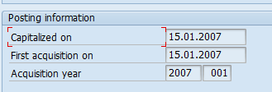

คำแนะนำอื่นๆ เพิ่มเติม

-